Доклад руководителя УФНС России по Новосибирской области
на заседании Общественного совета 25.10.2022

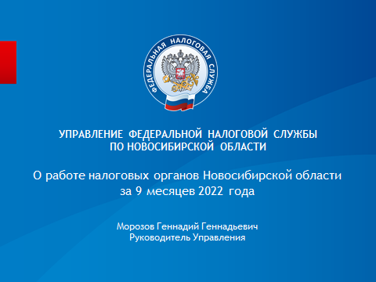

Основная тема нашей встречи – введение института «Единого налогового счета» на уровне субъекта Российской Федерации. Таково задание, обозначенное в Плане проведения информационной кампании, утвержденном приказом ФНС от 01.09.2022 № ЕД-7-8/807@.
Однако мы решили сохранить традиционный порядок проведения заседаний, поэтому вначале, как обычно, подведем итоги работы налоговых органов региона за истекший период и обратим внимание на наиболее важные стороны этой работы. Думаю, это будет нелишним, учитывая, что сегодня мы проводим завершающее заседание в 2022 году.
Налогоплательщики (госреестры)
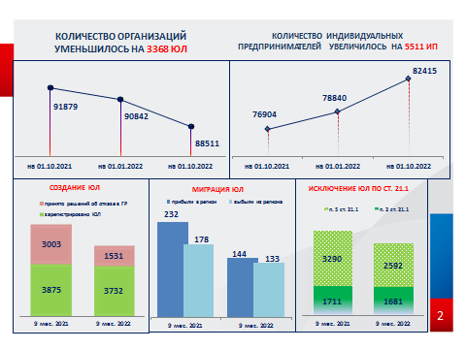
По состоянию на 1 октября 2022 года в Едином государственном реестре юридических лиц в Новосибирской области числится 88,5 тысяч организаций – на 3 тысячи или на 2,5% меньше, чем год назад.
Связано это с работой по обеспечению достоверности государственных реестров: при проверке сведений о юридических лицах внесено около 6 тысяч записей о недостоверности, всего такие записи актуальны в отношении 9 тысяч организаций. Исключено из ЕГРЮЛ 4 тысячи организаций (это на 700 меньше, чем за 9 месяцев 2021 года), из них две трети – по причине недостоверности сведений.
За 9 месяцев текущего года создано около четырёх тысяч новых организаций – на 150 ед. меньше, чем за аналогичный период 2021 года, при этом доля отказов в регистрации вновь создаваемых организаций сократилась с 43% до 29%.
Снизился уровень «миграции» юридических лиц: в нашу область из других регионов России прибыло 144 организации (на 88 меньше, чем за 9 месяцев 2021 года), перешло в другие регионы 133 организации (на 45 меньше, чем за 9 месяцев 2021 года).
Количество индивидуальных предпринимателей увеличилось относительно 1 октября прошлого года на 6 тысяч и составляет почти 82 тысячи. За 9 месяцев 2022 года зарегистрировано 14 тысяч индивидуальных предпринимателей, исключено из ЕГРИП 800 недействующих индивидуальных предпринимателей.
При государственной регистрации бизнеса заявители всё чаще используют электронный способ представления документов, так как в данном случае не нужно свидетельствовать подлинность подписи заявителя у нотариуса и уплачивать государственную пошлину.
По состоянию на 01.10.2022 уровень электронной регистрации организаций составляет более 80 процентов, индивидуальных предпринимателям – более 70 процентов от общего количества представленных для регистрации документов.
Поступления налогов, сборов и страховых взносов
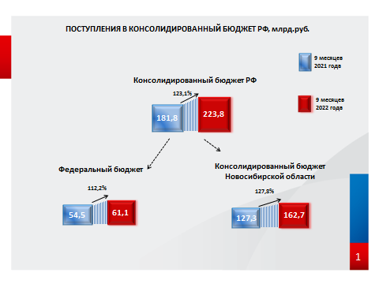
Отмечается увеличение поступлений налогов и сборов в бюджеты всех уровней.
За 9 месяцев 2022 года поступления в консолидированный бюджет Российской Федерации с территории Новосибирской области составили 223,8 млрд руб., что на 23,1% больше, чем за аналогичный период 2021 года.
Из них в федеральный бюджет поступило 61,1 млрд рублей, в консолидированный бюджет Новосибирской области – 162,7 млрд рублей.
Установленные Центральным аппаратом ФНС России индикативные показатели поступлений в федеральный бюджет на первый и второй кварталы выполнены на 100%, на третий квартал – на 108,2%.
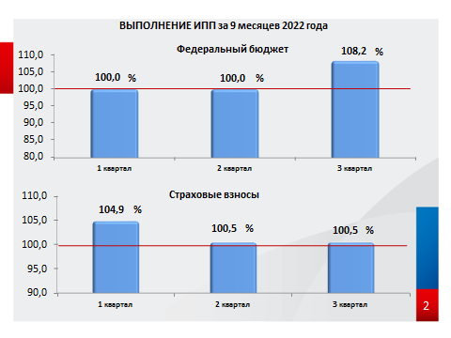
За год в федеральный бюджет планируется собрать более 94,6 млрд руб. с ростом по отношению к 2021 году на 17,3 млрд руб. или на 22,5%.
Индикативные показатели поступлений по страховым взносам в первом квартале выполнены на 104,9%, во втором – на 100,5%, в третьем – на 100,5%.
Темп поступлений по страховым взносам составил 98,8% при росте фонда заработной платы по области на 13%. Низкий темп обусловлен, прежде всего, тем, что ряд организаций воспользовались мерами государственной поддержки в виде продления сроков уплаты. В период май-сентябрь текущего года выпадающие доходы составили более 10 млрд рублей. Без учета данных мер, в сопоставимых условиях, темп роста страховых взносов составил 108,3%.
Оцениваем поступления страховых взносов за 2022 год в объеме 153 млрд рублей с темпом 96,9% по отношению к 2021 году. Уменьшение ожидаемых поступлений связано, в частности, с передачей с 01.10.2022 функций по администрированию страховых взносов Московского банка и Уральского территориальных банков ПАО «Сбербанк» из Новосибирска в Самару.
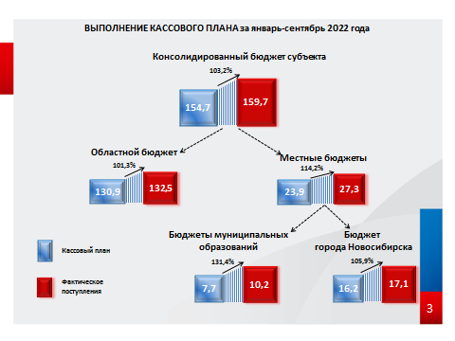
За 9 месяцев кассовый план по поступлениям в консолидированный бюджет Новосибирской области выполнен на 103,2%.
До конца года планируется собрать 220,2 млрд рублей с превышением результата прошлого года на 35,3 млрд рублей или на 19,1% с оценкой выполнения бюджетных назначений на уровне 101,7%.
Почти 80 процентов поступающих в регионе налогов и сборов формируют три доходных источника. Это налог на прибыль организаций, налог на доходы физических лиц (их доли в общем объеме поступлений составляют по 27 процентов) и налог на добавленную стоимость, доля которого составляет 25 процентов. Эти же налоги, по большому счёту, демонстрируют и самый устойчивый прирост по сравнению с прошлым годом. Все основные налоги, формирующие консолидированный бюджет Российской Федерации, показали существенные темпы роста.
По налогу на прибыль поступило 74 млрд рублей (увеличение на 53%), по НДС поступило 57,6 млрд рублей (увеличение на 24,8%), по НДФЛ поступило 60,6 млрд рублей (увеличение на 25,2% и на 10,4% выше темпа роста фонда оплаты труда в регионе; что связано, в основном, с разовой уплатой налога с дивидендов, выплаченных учредителю за период с 2015 года по 6 месяцев 2022 года по организации ООО «Разрез Восточный» в сумме 4,8 млрд рублей). В целом за год ожидаются поступления НДФЛ более 83,9 млрд рублей, выполнение плановых назначений на уровне 103,3%.
Поступления по налогам на совокупный доход превысили 17 миллиардов рублей, в основном за счет роста поступлений по УСН. Кроме того, почти в 2 раза выросли поступления по налогу на профессиональный доход, чему способствовало увеличение с начала этого года на 41 тысячу числа самозанятых граждан: на 19 октября 2022 года количество налогоплательщиков, уплачивающих НПД, составило 124 тысячи. Уплачено 1,2 млрд рублей.
Положительная динамика поступлений достигнута почти по всем основным отраслям. Наибольшие поступления традиционно формируют в регионе две отрасли: торговля (поступления составили 58 млрд рублей и выросли более чем на 14 миллиардов рублей или на 31%) и обрабатывающие производства (поступило порядка 49 млрд рублей). Среди лидеров и другие отрасли: почти в 5 раз увеличились поступления по предприятиям, добывающим полезные ископаемые. На 29% больше сборов обеспечили организации в сфере деятельности по операциям с недвижимым имуществом.
Задолженность
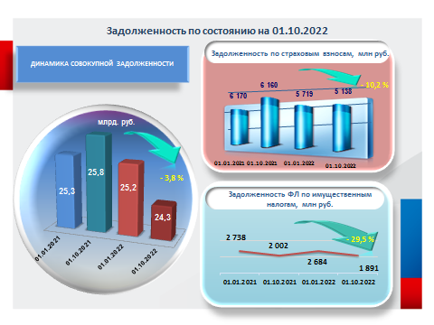
Объем налоговой задолженности на 1 октября составил 24,3 млрд рублей. За 9 месяцев он сократился на 0,9 млрд рублей или на 3,8%. На снижение задолженности повлияли уплата текущих начислений крупными налогоплательщиками и списание безнадежной к взысканию задолженности.
Задолженность по страховым взносам за 9 месяцев уменьшилась на 0,6 млрд рублей или на 10,2% и составила 5,2 млрд рублей. Можно отметить значительное уменьшение в регионе задолженности по имущественным налогам физических лиц – на 0,8 млрд рублей или на 29,5%, до 1,9 млрд рублей.
Наблюдается снижение объема задолженности и по отношению к аналогичной дате прошлого года. Так, совокупная задолженность уменьшена на 1,6 млрд рублей или на 6,1%; задолженность по страховым взносам – на 1 млрд рублей или на 16,6%; задолженность по имущественным налогам физических лиц – на 111млн руб. или на 5,5%.
Пока невозможно сравнить наши итоги за 9 месяцев со среднероссийскими, так как отчетность по Российской Федерации еще не сформирована, но по данным за 8 месяцев результат в Новосибирской области гораздо лучше среднероссийского: в регионе задолженность снижается, в то время как в среднем по стране она выросла на 16,5%.
Сокращение задолженности наблюдается несмотря на текущую геополитическую обстановку и действия налоговых органов по поддержке бизнеса при работе с должниками. Принимаемые налоговыми органами меры поддержки на 3,3% снизили эффективность взыскания, которая составила за 8 месяцев 71,2%, однако объем поступлений в бюджет взысканных долгов превысил показатели аналогичного периода прошлого года на 2,1 млрд рублей.
Банкротство
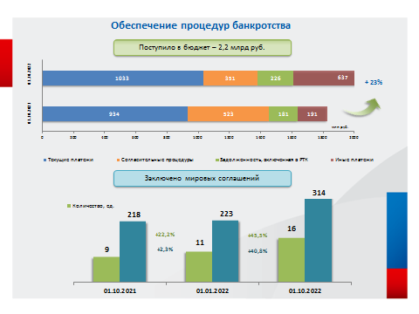
По истечении действия моратория на банкротство можно отметить, что он дал бизнесу передышку и предоставил время для поиска путей восстановления платежеспособности.
Конечно, с начала года в области фиксируется значительный (почти на 76%) прирост количества дел о банкротстве, но по большей части это связано с увеличением числа личных банкротств, которых насчитывается 5,5 тыс. из общего количества дел, составляющего 6,3 тысячи.
Динамика поступлений от процедур банкротства, вопреки сложившейся экономической ситуации, позитивна: в сравнении с аналогичным периодом прошлого года объем поступлений вырос на 2,2 млрд рублей или на 23%.
Принятые меры поддержки бизнеса и реабилитационная направленность процедур банкротства привели к снижению числа банкротств в корпоративном секторе почти на 9% в сравнении с началом года.
ФНС России оперативно реагирует на любые изменения в экономике страны, и сегодня для предотвращения волны банкротств после отмены моратория реализована перспективная модель конструктивного диалога между должником и кредиторами – «Площадка реструктуризации долга». Главная цель площадки – выработать оптимальный вариант урегулирования долга и восстановления финансовой устойчивости, разрешить возникшие споры, сохранить компании и рабочие места. Реабилитационные процедуры выходят на первый план и являются одним из самых эффективных способов возврата долга.
Еще 5 лет назад поступления в рамках мировых соглашений в Новосибирской области составляли 3,5 млн рублей, сегодня они выросли в 15 раз – до 71 млн рублей, а добровольные погашения на стадии инициирования процедуры банкротства за этот же период увеличились почти в 2 раза – со 160 до 280 млн рублей.
Мировыми соглашениями урегулировано более 314 млн рублей проблемного долга, и мы работаем с каждым руководителем, чей бизнес пострадал из-за ухудшения экономической ситуации.
Незаконные же действия, установленные факты злоупотреблений, приведшие к возникновению долга, по-прежнему пресекаются в рамках дел о банкротстве за счет возложения на недобросовестных руководителей субсидиарной ответственности и возмещения ее за счет личного имущества.
Контрольная работа
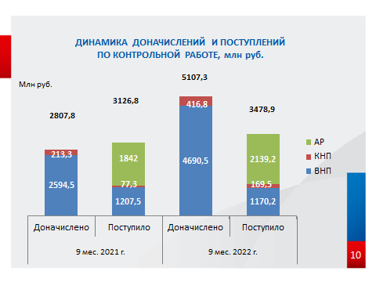
За 9 месяцев проведена 161 выездная налоговая проверка, что на 39% больше, чем за аналогичный период прошлого года. Доначисления по выездным налоговым проверкам составили 4,7 млрд рублей – это на 81% больше, чем за 9 месяцев 2021 года.
Доначисления по камеральным налоговым проверкам составили 417 млн руб., что на 95% больше, чем за 9 месяцев 2021 года.
Всего по результатам контрольной работы доначислено 5,1 млрд руб. с ростом на 81%, поступило в бюджет 1,3 млрд руб., что выше уровня поступлений за 9 месяцев 2021 года на 4,3%.
Кроме того, в результате проведенной налоговыми органами контрольно-аналитической работы, направленной на добровольное уточнение налогоплательщиками налоговых обязательств и уплаты дополнительно исчисленных сумм налогов в бюджет, поступило в бюджет в связи с представлением уточненных налоговых деклараций 2,1 млрд руб., что на 297 млн руб. больше, чем в аналогичном периоде прошлого года.
Всего за 9 месяцев поступления по контрольной и контрольно-аналитической работе составили 3,5 млрд руб., что на 11,3% выше уровня 9 месяцев 2021 года.
По результатам совместной работы с правоохранительными органами Следственным комитетом РФ возбуждено 15 уголовных дел по налоговым преступлениям на 975,6 млн рублей.
Досудебное урегулирование налоговых споров
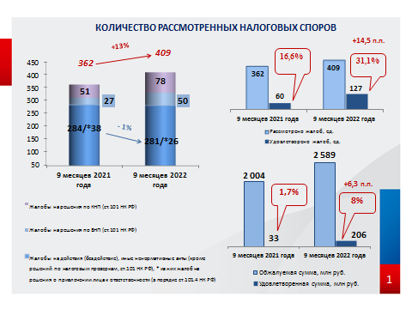
Свое несогласие с результатами контрольной работы и действиями должностных лиц налоговых органов налогоплательщики выражают в жалобах.
За 9 месяцев 2022 года поступило 668 жалоб по налоговым спорам, это на 62 жалобы, или на 10,2% больше, чем за аналогичный период прошлого года. Такая динамика связана с жалобами на решения налоговых органов по результатам бездекларационных проверок по НДФЛ в отношении лиц, которые получили в 2020 году доход, но не представили декларации (74 жалобы).
Удовлетворено 127 жалоб (31,1% от количества рассмотренных) на сумму 206 млн рублей (8% оспариваемой суммы). Основные причины удовлетворения требований налогоплательщиков – применение обстоятельств, смягчающих ответственность налогоплательщиков, представление заявителями дополнительных документов, изменение судебной практики и другие.
Судебная работа
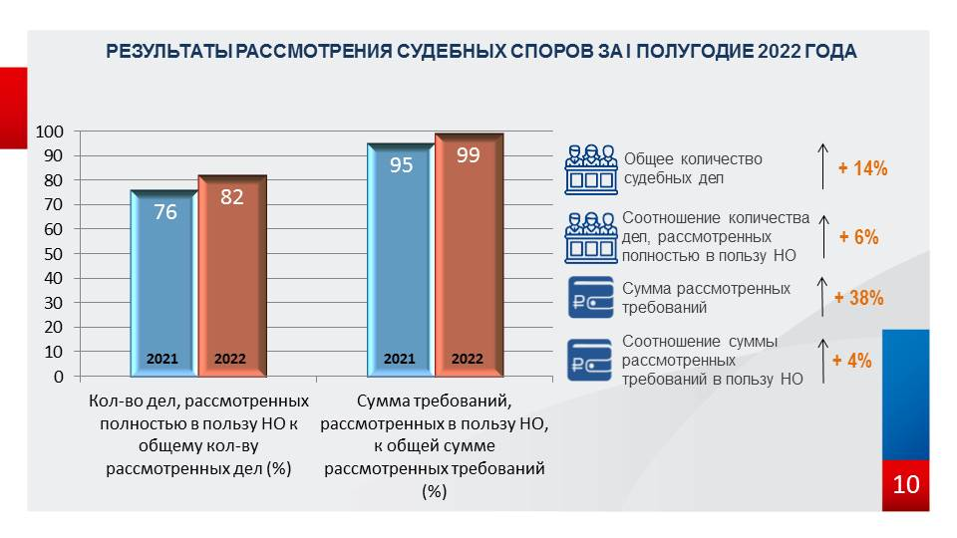
Количество споров, рассмотренных судами с участием налоговых органов, увеличилось на 9%. Прирост связан с увеличением споров с физическими лицами (гражданами), в основном, по частным вопросам в сфере урегулирования задолженности.
При этом сумма рассмотренных требований выросла на 24% – до 656 млн рублей. В пользу налоговых органов рассмотрен 81% дел, в суммовом выражении – это 98% от оспариваемой суммы.
Электронные сервисы
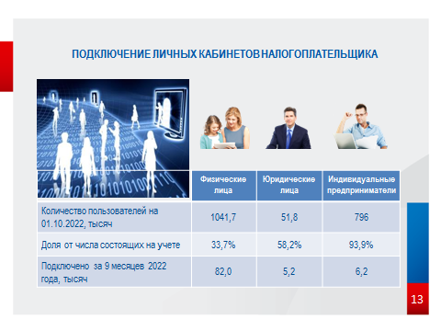
На сайте ФНС России реализовано около 70 различных электронных сервисов, с помощью которых налогоплательщики могут решить практически все налоговые вопросы.
За 9 месяцев текущего года к числу пользователей личных кабинетов добавилось 5,2 тысячи юридических лиц, 6,2 тысячи индивидуальных предпринимателей и 82 тысячи физических лиц.
В настоящее время пользуются личными кабинетами почти 60% состоящих на учете организаций, подавляющее большинство (почти 94%) индивидуальных предпринимателей и каждое третье состоящее на учете физическое лицо. Эти показатели во многом обусловлены активной информационной работой, проведенной налоговыми органами и органами власти региона.
Онлайн-сервисы значительно ускоряют процедуру получения государственных услуг, способствуют повышению уровня налоговой грамотности и платежной дисциплины.
Кампания по уплате имущественных налогов физическими лицами
Владельцам имущества, подключившим электронный сервис ФНС России «Личный кабинет налогоплательщика для физических лиц», налоговые органы уже разместили в этом сервисе сводные налоговые уведомления с исчисленными суммами транспортного, земельного и налога на имущество физических лиц за 2021 год. Тем, кто не подключил личный кабинет или проставил отметку о необходимости получения бумажных документов, СНУ будут направлены через Почту России заказными письмами, в качестве отправителя которых выступает учреждение «Налог-Сервис» в Красноярске.
Всего налогоплательщикам Новосибирской области будет направлено 1 млн 305 тысяч СНУ, из них 626 тысяч (48%) – на бумаге, 679 тысяч (52%) – через личные кабинеты налогоплательщиков.
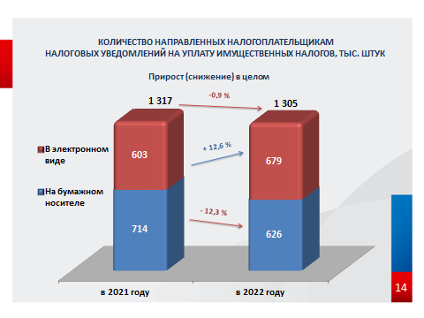
Уменьшение общего количества СНУ на 12 тысяч по сравнению с прошлым годом связано, в основном, с увеличением числа льготников: по налогу на имущество – на 48 тысяч человек (с 547 до 595 тысяч); по земельному налогу – на 10 тысяч человек (с 312 до 322 тысяч).
Увеличение количества электронных СНУ и уменьшение количества бумажных связано с увеличением количества пользователей личного кабинета налогоплательщика в сравнении с прошлым годом на 140 тысяч (с 890 тысяч до 1 млн 30 тысяч).
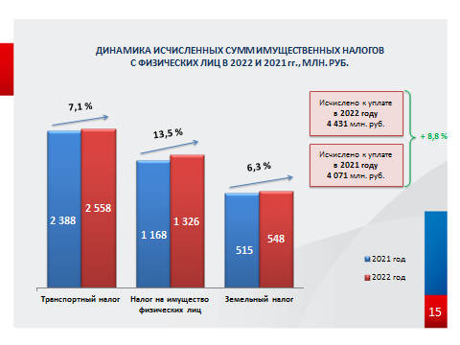
Общий объем начислений за 2021 год во всех СНУ налогоплательщиков Новосибирской области составил 4,4 млрд рублей, что на 360 млн рублей или на 8,8% больше объема начислений за 2020 год.
Наибольший рост исчисленной суммы приходится на налог на имущество физических лиц – 13,5% или на 157 млн руб. – с 1 168,4 до 1 325,6 млн руб.).
Начисления по транспортному налогу увеличились на 7,1% и составили 2 557,8 млн руб., что на 170 млн руб. больше, чем в 2021 году (2 387,7 млн. руб.); по земельному налогу – на 6,3% и составили 547,6 млн руб., что на 32,3 млн руб. больше, чем в 2021 году (515,3 млн руб.).
Кроме того, в сводных налоговых уведомлениях 602 физическим лицам предъявлено к уплате 2 млрд рублей НДФЛ, исчисленного налоговыми органами.
Напоминаю, что отражённые в СНУ суммы налогов необходимо уплатить не позднее 1 декабря 2022 года.
Мониторинг обращений в Региональный ситуационный центр
В УФНС России по Новосибирской области продолжает действовать Региональный ситуационный центр (РСЦ). В марте текущего года мы активизировали его работу.
За период с 9 марта по 12 октября в РСЦ поступило 109 обращений от организаций, индивидуальных предпринимателей и граждан.
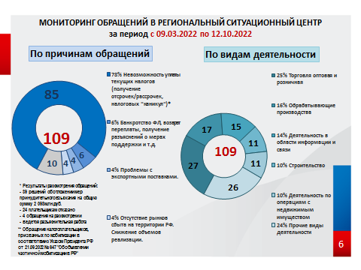
Из них 85 обращений или 78% связаны с «невозможностью уплаты текущих налогов». По этим обращениям принято 39 решений об отложении мер принудительного взыскания на общую сумму 2,1 млрд рублей; 24 плательщикам отказано; 4 обращения пока на рассмотрении. Также ведется разъяснительная работа.
Более половины поступивших обращений (56%) приходится на три отрасли:
­ «Торговля оптовая и розничная» (29 обращений или 27%);
­ «Обрабатывающие производства» (17 обращений или 16%);
­ «Деятельность в области информации и связи» (15 обращений или 14%).
На текущий момент актуальной темой обращений в РСЦ является «приостановление деятельности ЮЛ/ИП», что обусловлено обращениями налогоплательщиков, призванных по мобилизации в соответствии с Указом Президента РФ от 21.09.2022 № 647 «Об объявлении частичной мобилизации в Российской Федерации».
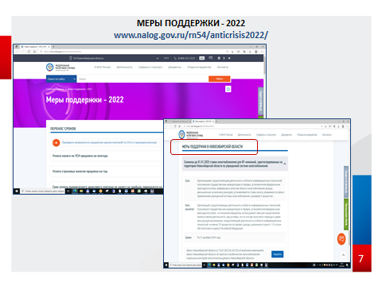
На законодательном уровне принято порядка 30 мер господдержки федерального уровня, которые реализуются Федеральной налоговой службой для снижения административной нагрузки на организации и граждан.
На сайте ФНС России можно ознакомиться с этим перечнем, который актуализируется при введении новых мер либо изменении уже принятых.
Кроме того, на сайте ФНС России на промостранице «Меры поддержки – 2022» размещены меры поддержки регионального уровня в разрезе субъектов Российской Федерации, в том числе Новосибирской области.
Новации
В связи с внедрением с 1 января 2023 года института Единого налогового счета, значительные, можно сказать революционные изменения, введены в главу 23 Налогового кодекса Российской Федерации «Налог на доходы физических лиц».
Кардинально меняется порядок, сроки удержания и перечисления налога налоговыми агентами, даты получения дохода физическими лицами. С января 2023 года налог необходимо будет удерживать с каждой выплаты дохода, в том числе с аванса.
Установлен единый день для перечисления налога – 28 число.
Начиная с отчетного периода за первый квартал 2023 года изменится форма расчета 6-НДФЛ и сроки его представления. Теперь это будет не последний день месяца, следующего за соответствующим периодом, а 25 число месяца, следующего за соответствующим периодом. Для годового расчета срок представления расчета перенесен с 1 марта на 25 февраля.
Кроме того, для определения порогового значения в 5 млн рублей и применения 15-процентной ставки налога, начиная с 2023 года налоговые агенты должны будут вести учет общей совокупной базы.
Более подробно о внедрении института Единого налогового счета расскажет Светлана Владимировна Селиверстова.
Текущий год ознаменовался новым видом государственной поддержки – переносом на 12 месяцев срока уплаты страховых взносов, исчисленных с выплат и иных вознаграждений в пользу физических лиц за апрель-сентябрь 2022 года, а также исчисленных индивидуальными предпринимателями за 2021 год с суммы дохода, превышающей 300 тыс. рублей (Постановление Правительства Российской Федерации от 29.04.2022 № 776). Продление сроков уплаты страховых взносов предусмотрено для организаций и ИП, осуществляющих отдельные виды экономической деятельности (за апрель-июнь – 79 видов деятельности, за июль-сентябрь – 40 видов деятельности), за исключением организаций бюджетного сектора. Продление сроков уплаты страховых взносов проходит в проактивном (беззаявительном) порядке. Данной мерой поддержки воспользовались более 39 тыс. организаций, продлены сроки уплаты страховых взносов на сумму 18,9 млрд руб. и 39 тыс. индивидуальных предпринимателей на сумму 1,3 млрд рублей.
К числу значимых изменений в законодательстве РФ по страховым взносам c 1 января 2023 года относится объединение двух внебюджетных фондов – Пенсионного фонда РФ и Фонда социального страхования РФ – в единый Фонд пенсионного и социального страхования РФ (Федеральный закон от 14.07.2022 № 236-ФЗ). Такое объединение влечет за собой ряд поправок в законодательстве РФ о страховых взносах и персонифицированном учете.
Предельная величина базы для исчисления взносов станет единой. Размеры тарифов не меняются, устанавливается единый совокупный тариф в три фонда (30% в пределах единой предельной величины базы, 15,1% свыше единой предельной величины базы).
Отменяется освобождение от уплаты страховых взносов на случай временной нетрудоспособности и в связи с материнством с выплат в рамках гражданско-правовых договоров.
Срок уплаты страховых взносов переносится с 15-го на 28-е число месяца.
Начиная с отчетного периода за 1 квартал 2023 года изменится форма расчета по страховым взносам (РСВ) и сроки его представления. Дата ежеквартального представления РСВ переносится с 30-го на 25-е число месяца, следующего за соответствующим периодом.
Кроме того, теперь работодателям необходимо представлять в налоговые органы отчет о персонифицированных сведениях о физических лицах не только ежеквартально, но и ежемесячно – не позднее 25-го числа каждого месяца, следующего за истекшим.

